Analyse objective d'une photo

Sous le chêne
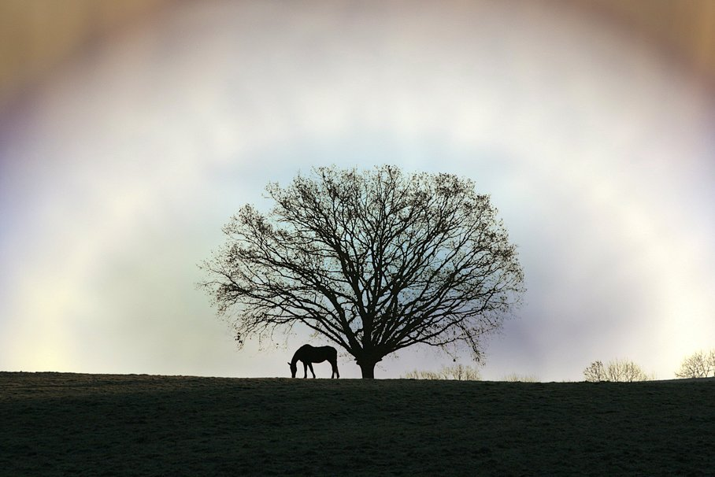 | Dimanche 28 décembre 2008  Sous  le chêne None  JPG

Découverte de l'image et du sujet
Cette photographie relève de la photographie de paysage animalier minimaliste, traitée en contre-jour. Un chêne dénudé et un cheval en train de brouter se détachent en silhouettes sombres sur la ligne de crête d'une prairie. La composition repose sur le dialogue d'échelle entre la masse ramifiée de l'arbre, centrée, et la petite silhouette du cheval, décalée à gauche. L'horizon bas laisse un vaste ciel dominer le cadre.
L'ambiance est contemplative, presque onirique, nourrie par un ciel brumeux aux dégradés pastel (ocre, mauve, bleu pâle) qui forment un halo autour de l'arbre. Le vignettage naturel ou accentué concentre le regard sur le sujet et confère à la scène une dimension de tableau symboliste. L'intention semble être d'évoquer la quiétude hivernale, le lien entre le vivant et la terre, ainsi que la permanence du cycle des saisons.
L'image s'adresse à un public sensible à l'esthétique poétique et épurée : amateurs d'art mural, de nature, de décoration, ou éditeurs de contenus évoquant la sérénité. Sa lisibilité immédiate et son symbolisme universel lui assurent une forte capacité de communication émotionnelle, sans recours à un contexte explicatif. Le traitement chromatique, un peu appuyé, pourrait toutefois diviser les puristes du genre.
Titres proposés par l'IA
- Sous la halo des silences
- Le pâturage des songes
Musiques suggérées
- Hauschka — Pripyat
Piano préparé aux textures délicates qui évoque la solitude paisible du cheval broutant sous l'arbre nu, dans une lumière pastel suspendue
- Ólafur Arnalds — Near Light
Cordes et piano feutrés dont la lenteur épouse l'horizon brumeux et la silhouette majestueuse du chêne hivernal

Analyse objective d'une photo
Sous le chêne
Données techniques
Date prise de vue : | 2008 · 12 · 28 — 09:39:47 | GPS : | Non disponible
Boitier / modele : | Canon Canon EOS 400D DIGITAL | Optique : | Non disponible
ISO : | 400 | Focale : | 85.0mm
Ouverture : | f/8.0 | Vitesse : | 1/1600s
Mode exposition : | Non défini

Analyse des données d'acquisition
Acquisition technique
Le reflex APS-C Canon EOS 400D, associé à une focale de 85 mm (≈136 mm en équivalent 24×36), compresse les plans et isole la silhouette du cheval et de l'arbre sur la crête, tout en agrandissant le halo du ciel. Le 1/1600 s à f/8 et ISO 400 traduit une exposition réglée sur le ciel lumineux : les masses sont détramées en silhouettes quasi pleines, avec des branchages nets et un bruit contenu. La vitesse est largement excédentaire pour la focale, ce qui garantit la netteté, mais un diaphragme plus ouvert aurait permis un ISO plus bas ; f/8 reste toutefois cohérent avec la profondeur de champ nécessaire et le piqué optimal de l'objectif.
Histogramme de luminance
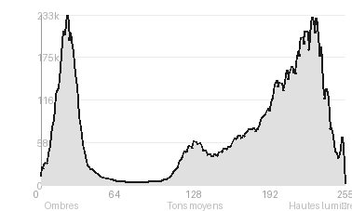
Analyse de l'histogramme de luminance
Distribution tonale : L'histogramme est nettement bimodal : 26 % d'ombres (pic à 22/255, correspondant au sol et aux silhouettes) et 57,7 % de hautes lumières (ciel), avec seulement 16,4 % de tons moyens. La moyenne de 152,7 et l'écart-type élevé de 82,4 traduisent ce contraste marqué, quasi binaire.
Zones d'exposition : L'écrêtage reste marginal (0,67 % de noirs, 1,13 % de blancs) : la silhouette de l'arbre et du cheval garde sa finesse de détail, et le ciel conserve ses nuances pastel sans brûler, malgré un voile légèrement délavé.
Ce que cela révèle : Le contre-jour est exposé sur les hautes lumières, ce qui sacrifie délibérément le sol dans l'opacité. Cette rareté des demi-teintes renforce l'effet graphique de la silhouette et isole le sujet, au prix d'une profondeur volumétrique réduite.
Résultats prévisibles à l'impression et présentation
À l'impression, les noirs écrêtés (0,67 %) et les blancs écrêtés (1,13 %) restent marginaux, mais la silhouette du cheval et du sol, massée autour de 22/255, risque de s'empâter en aplat sans détail, et les ramures les plus fines de l'arbre peuvent se boucher sur papier mat. Le ciel, dominé à 57,7 % par les hautes lumières, exposera à des transitions chromatiques marquées (halo violet-ocre des angles) avec un risque de banding et de dérive colorimétrique hors gamut ; une épreuve écran et un papier à bon Dmax sont conseillés.
- Tirage 40x60 cm maximum, format 3:2
- Papier baryta mat pour noirs profonds
- Cadre fin en chêne foncé ou noir
- Marie-louise blanc cassé 6 cm, large

Analyse technique et artistique
Sous le chêne
Constatations positives — Prise de vue
Points positifs de la prise de vue
La silhouette du chêne, aux ramifications nettes et détaillées, se découpe avec précision sur un ciel clair : le contre-jour est maîtrisé, l'exposition préservant la lisibilité des fines branches. Le cheval, placé à gauche du tronc et sous la couronne, crée un point d'ancrage narratif et une échelle sans rompre la sobriété de l'ensemble. La ligne d'horizon basse et nette, associée à un cadrage au téléobjectif qui comprime les plans, donne un sujet central stable et un halo pastel enveloppant, plein de douceur.
Axes d'amélioration
- Placer l'horizon sur un tiers plutôt qu'à mi-hauteur basse, et recadrer pour mieux équilibrer le ciel dominant et la bande de prairie sombre
- Maîtriser l'exposition et le contre-jour afin d'éviter le halo coloré et les dégradés pastel marqués autour de l'arbre, qui trahissent un effet optique ou un traitement perturbant la pureté de la silhouette
- Attendre ou choisir un instant où le cheval est séparé du tronc et en position plus expressive, avec un angle un peu plus bas pour détacher nettement sa silhouette de l'arbre
Constatations positives — Post-traitement
- Noirs maîtrisés : la silhouette de l'arbre garde la finesse de son ramage, sans bouchage ni halo de détourage visibles.
- Palette pastel cohérente : les dégradés ocre, lilas et bleu pâle du ciel sont fondus sans cassure, et leur vignettage chromatique enveloppe naturellement le sujet.
- Contraste sobre : le traitement reste mesuré. La luminosité centrale isole l'arbre et le cheval sans effet artificiel apparent.
Axes d'amélioration
- Atténuer le vignettage marqué et la dominante violacée/jaunâtre sur les bords du ciel, qui créent un halo artificiel autour de l'arbre
- Réduire la posterisation et les transitions de couleurs peu naturelles du ciel par un traitement plus doux des courbes, de la saturation et du bruit
- Déboucher légèrement les noirs de la colline au premier plan pour y retrouver un peu de texture, tout en nettoyant les franges chromatiques autour des branches fines de l'arbre

Le commentaire du spécialiste
**Commentaire critique**
Cette silhouette d'un cheval au pâturage sous un chêne nu relève d'un minimalisme paysager proche de Michael Kenna ou de Hiroshi Sugimoto. L'horizon bas et la masse sombre du premier plan font du houppier un véritable motif graphique. Le cheval, minuscule, donne l'échelle et introduit une tension discrète entre geste animal et monumentalité végétale. Le halo irisé du ciel, probablement dû à un contre-jour traversant la brume ou à un traitement appuyé, nimbe l'arbre d'une aura quasi sacrée, mais sa vignette violacée et ses dominantes sales flirtent avec l'artifice et fragilisent la sobriété du propos. Il faudrait maîtriser cette chromie, détacher davantage le cheval du tronc, dont la proximité crée une tangence gênante, et resserrer le cadrage pour densifier l'image.

Evaluation IA — objective et chiffree
Sous le chêne
N° | Critère | Max/10 | Note/10 | Max rel. | Note rel. | Commentaire
1 | Technique | 60 |  | 44 | 69.8%
1.1 | Netteté / mise au point | 10 | 8 | 9 | 6.3 | Les silhouettes du cheval et des branches fines sont nettes et bien détachées. Le téléobjectif et l'atmosphère adoucissent légèrement la précision.
1.2 | Exposition | 10 | 8 | 9 | 6.3 | Le contre-jour est maîtrisé : les silhouettes restent noires, le ciel garde sa matière. Le premier plan est bouché mais cela sert l'intention.
1.3 | Bruit numérique / grain | 10 | 8 | 6 | 4.2 | Le bruit est discret et les aplats sombres sont propres. Le ciel diffus montre quelques légères irrégularités chromatiques.
1.4 | Profondeur de champ | 10 | 8 | 7 | 4.9 | Le sujet est isolé sur un fond flou. La compression du téléobjectif aplatit les plans et renforce l'effet graphique.
1.5 | Vitesse d'obturation | 10 | 9 | 6 | 4.8 | La vitesse est suffisante pour figer le cheval en train de brouter, sans flou de bougé visible.
1.6 | Balance des blancs | 10 | 7 | 7 | 4.2 | Les teintes pastel mauve, ocre et bleu pâle sont poétiques mais peu naturelles. Le halo coloré paraît un peu marqué ou retraité.
2 | Composition | 50 |  | 39 | 72.6%
2.1 | Cadrage | 10 | 9 | 9 | 7.2 | Le sujet est centré et placé bas, avec beaucoup de ciel qui crée un effet de respiration. Le halo ovale du ciel encadre bien l'arbre.
2.2 | Équilibre visuel | 10 | 9 | 8 | 6.4 | La symétrie de l'arbre est contrebalancée par le cheval à gauche et par les buissons à droite. La composition est stable et harmonieuse.
2.3 | Lignes directrices | 10 | 7 | 7 | 4.2 | L'horizon horizontal domine et le tronc donne une verticale forte. Peu de lignes dynamiques guident le regard, mais la structure reste claire.
2.4 | Gestion du fond | 10 | 8 | 8 | 5.6 | Le ciel vaporeux et sans éléments parasites isole l'arbre. Le vignettage coloré est très présent et peut paraître artificiel.
2.5 | Angle de prise de vue | 10 | 8 | 7 | 4.9 | Le point de vue est à hauteur d'horizon et frontal. Il monumentalise l'arbre et donne un aspect graphique, sans recherche particulière.
3 | Lumière | 30 |  | 23 | 76.5%
3.1 | Qualité de la lumière | 10 | 8 | 8 | 5.6 | La lumière est douce, diffuse et brumeuse, avec une aura lumineuse derrière l'arbre. Elle crée une ambiance onirique.
3.2 | Direction de la lumière | 10 | 9 | 7 | 5.6 | Le contre-jour dessine précisément les silhouettes et sépare nettement les plans. Il convient parfaitement au sujet.
3.3 | Gestion des contrastes | 10 | 9 | 8 | 6.4 | Le contraste entre silhouettes noires et ciel clair est fort et lisible. Les nuances du ciel sont conservées.
4 | Intention & Communication | 50 |  | 41 | 78.5%
4.1 | Clarté du sujet | 10 | 10 | 9 | 8.1 | L'arbre est le sujet évident et le cheval apporte l'échelle et un point d'intérêt secondaire. La lecture est immédiate.
4.2 | Originalité / créativité | 10 | 8 | 8 | 5.6 | La silhouette sous un arbre isolé est un motif classique. Le halo coloré et le traitement du ciel lui donnent une touche personnelle.
4.3 | Cohérence intention/résultat | 10 | 9 | 9 | 7.2 | L'intention d'une scène paisible et silencieuse est atteinte. Le traitement atmosphérique y contribue, bien qu'un peu appuyé.
4.4 | Impact émotionnel | 10 | 9 | 8 | 6.4 | L'image dégage calme, sérénité et un lien harmonieux entre l'animal et la nature. Elle est contemplative sans être bouleversante.
4.5 | Capacité narrative | 10 | 8 | 7 | 4.9 | Le cheval qui broute sous l'arbre évoque un moment hors du temps, pastoral et hivernal. Le récit est simple mais suggestif.
5 | Global | 25 |  | 25 | 72.0%
5.1 | Impression générale  Appreciation subjective de l'empreinte et de l'intention. | 25 | 20 | 25 | 18.0 | Image graphique, apaisée et bien construite, portée par une belle silhouette d'arbre et un ciel onirique. Le traitement des couleurs, un peu artificiel, limite légèrement sa justesse.
 | Total | 215 | 174 | 172 | 139
 | Total / 50 |  |  | 50 | 40 | EXCELLENTE

